一、单选题（40小题，每小题2分，共80分。）
1. 最早的字母文字起源于埃及和西亚文明的交汇点，它共有22个字母，在向外传播的过程中不断地发展演化，成为古代西亚、埃及、印度、欧洲地区的字母文字的源头。这种字母文字是
A. 埃及字母 B. 腓尼基字母 C. 拉丁字母 D. 阿拉马字母
2. 古代文明具有多元特点，受地理和历史环境影响，如图所示制度来自
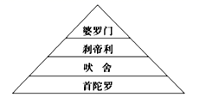

A. 古希腊 B. 古巴比伦 C. 古埃及 D. 古印度
3. 19世纪前，人们对历史的认识很大程度上依靠文献记载，认为古希腊信史只能从公元前776年算起。但19世纪后期以来，考古学家发现了迈锡尼文明和克里特文明，古希腊文明史被上推到公元前2000年以前。这说明
A. 文献史料并不可信 B. 考古发现推动历史研究
C. 考古发现价值更高 D. 多种史料得到相互印证
4．当东方世界诞生孔子、老子等一批文化圣人的时候，那里的天空也折射出柏拉图、亚里士多德、希罗多德等哲人的思想光芒。“那里”是( )
A．古埃及 B．古印度
C．古希腊 D．古巴比伦
5．世界古代历史上曾经出现过许多帝国。其中，地跨欧、亚、非三洲，地中海一度成为其“内湖”的帝国是( )
A．罗马帝国 B．亚历山大帝国
C．波斯帝国 D．孔雀帝国
6．在北非今埃塞俄比亚地区，4世纪进入鼎盛时期，一度成为地区强国的是( )
A．阿克苏姆王国 B．马里国家
C．津巴布韦国家 D．桑海国家
7．朝鲜历史悠久，其国名几经变化。“朝鲜”这个国号出现是在( )
A．7世纪末 B．10世纪初
C．14世纪末 D．16世纪末
8. 波斯国王大流士一世宣称：凡忠信之士，我赐予恩典；凡不义之人，我严惩不贷……凡我给他们的一切命令，他们都遵行不误。材料反映了波斯帝国
A. 国王是正义的化身 B. 注重社会教化 C. 国王权力来自于神 D. 实行君主专制
9. 10世纪初，新罗人王建建立高丽王朝。14世纪末，高丽大将李成桂自立为王，迁都汉城，改国号为
A. 元朝 B. 明朝 C. 高丽 D. 朝鲜
10. 下列各项中，属于中古时期西欧社会特征的是
①封建庄园制度盛行 ②城市复兴 ③民主制度盛行
④大学产生 ⑤基督教主主宰精神世界
A. ②③④⑤ B. ①②③④ C. ①③④⑤ D. ①②④⑤
11. 它曾经灭亡了拜占庭帝国，它曾经为西欧的文艺复兴做出了传承的贡献，它到了近代遭到了来自几乎所有列强的入侵。它是
A. 清王朝 B. 奥斯曼帝国 C. 蒙古帝国 D. 阿拉伯帝国
12. 第一个完成环球航行的航海家是
A. 卡伯特父子 B. 哥伦布 C. 麦哲伦 D. 德雷克
13. 黑奴制在美洲发展起来的主要原因是
A. 西班牙人对印第安人采取种族灭绝政策，大肆屠杀印第安人
B. 印第安人大批死亡，殖民地需要劳动力
C. 黑人奴隶身体健壮，远离家乡，不易逃亡
D. 为了满足种植园经济的发展需要大批贩运黑奴
14. 撒哈拉沙漠是一大屏障、一大分隔者，在美洲被开发、被殖民化以后的几个世纪中，非洲仍是一块“黑暗的大陆”。材料主旨是
A. 地理环境影响非洲历史 B. 殖民侵略造成了非洲的落后
C. 殖民扩张促进美洲发展 D. 非洲黑人对美洲开发做出贡献
15. 亚里士多德曾将城邦的政治机构划分为三部分：“其一为有关城邦一般公务的议事机能；其二为行政机能部分……其三为审判机能。”在这方面与他最相似的启蒙思想家是（ ）
A. 洛克 B. 孟德斯鸠 C. 伏尔泰 D. 卢梭
16. 休兹斯曾评论说.“他是历史中绝无仅有的三重创立者，他创立了—个民族，一个帝国和一个宗教。”此人是
A. 穆罕默德 B. 查士丁尼 C. 伊凡四世 D. 亚历山大
17. “没有美洲贡献的大量金银与物质财富，没有北美的自由移民垦殖区，西方资本主义的发展将会缓慢得多……”据此观点，推动西方资本主义发展的前提是
A. 殖民扩张 B. 代议制确立 C. 商业革命 D. 圈地运动
18. 15-16世纪，奥斯曼帝国控制了连接亚欧的商路，对过往商品征收重税。这给世界带来的一个重大影响是
A. 丝绸之路被完全阻断 B. 新航路的开辟
C. 宗教改革的产生 D. 工业革命的爆发
19．迪亚士曾说：“(海上探险)是为了像所有的男子汉都欲做到的那样，为上帝和陛下服务，将光明带给那些尚处于黑暗中的人们。”这表明新航路开辟的一个重要目的是( )
A．掠夺黄金 B．掠夺原料
C．开辟海外市场 D．传播天主教
20．下面是两幅欧洲不同历史时期的《三女神》画像，图一到图二绘画风格的变化( )
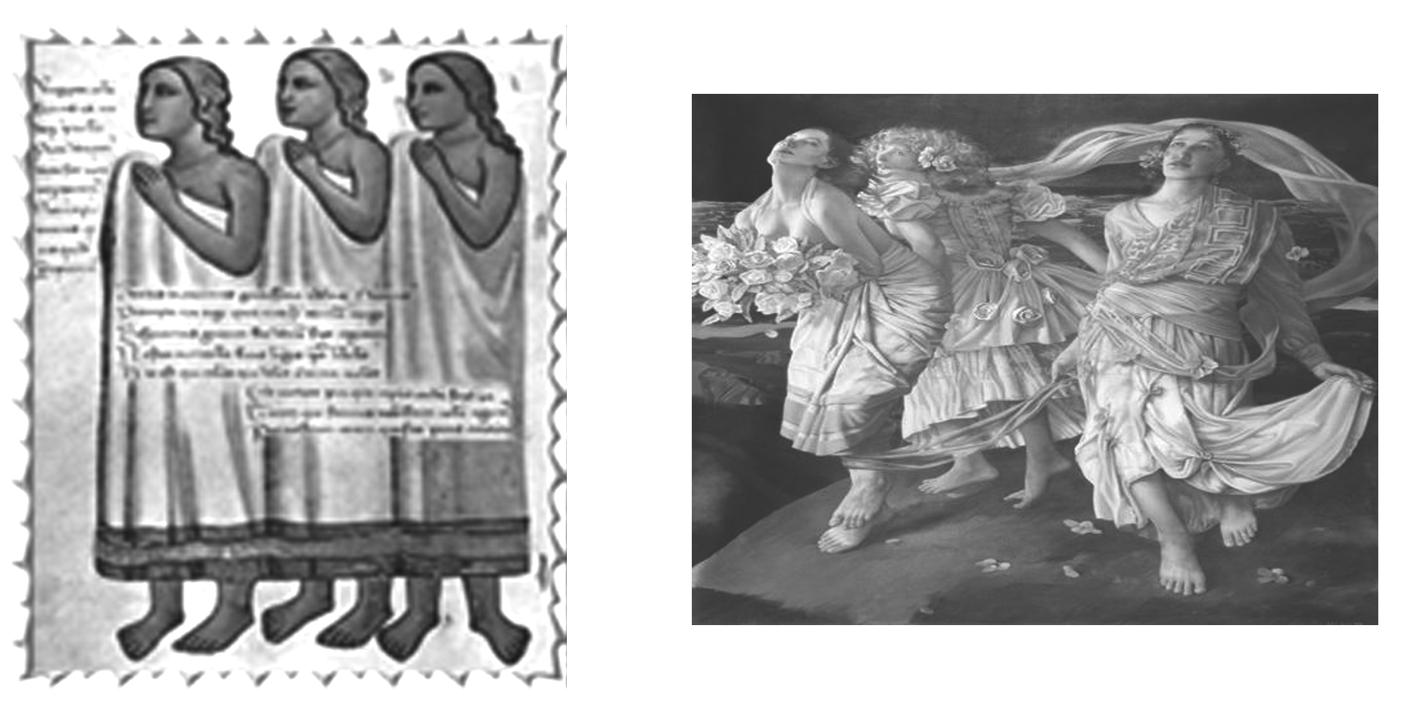
图一 图二
A．摆脱了宗教信仰束缚 B．体现了人文主义思想
C．宣告了理性时代到来 D．冲击了封建专制统治
21．罗马教会劝告马丁·路德宣布放弃一己之见，然而路德说出历史上著名的抗辩辞：“我不能在教皇或教会之下委曲我的信仰……我只信奉《圣经》……我不能，亦不会放弃。”这里，马丁·路德坚持的“一己之见”是指( )
A．废除罗马教会 B．信仰即可得救
C．王权高于教权 D．简化宗教仪式
22．“作为斯图亚特家族的成员之一，玛丽赋予新制度以连续性的外观。威廉懂得，在政治生活中，通过争辩达到信服比排斥更为有利……议会的力量更大了。”这段文字反映了( )
A．“光荣革命”前国王与议会的关系
B．英王已经处于“统而不治”的地位
C．实际权力逐渐转移到议会手中
D．司法权独立于王权原则的确立
23．如下图所示，推动采矿、交通运输业革命的动力是( )
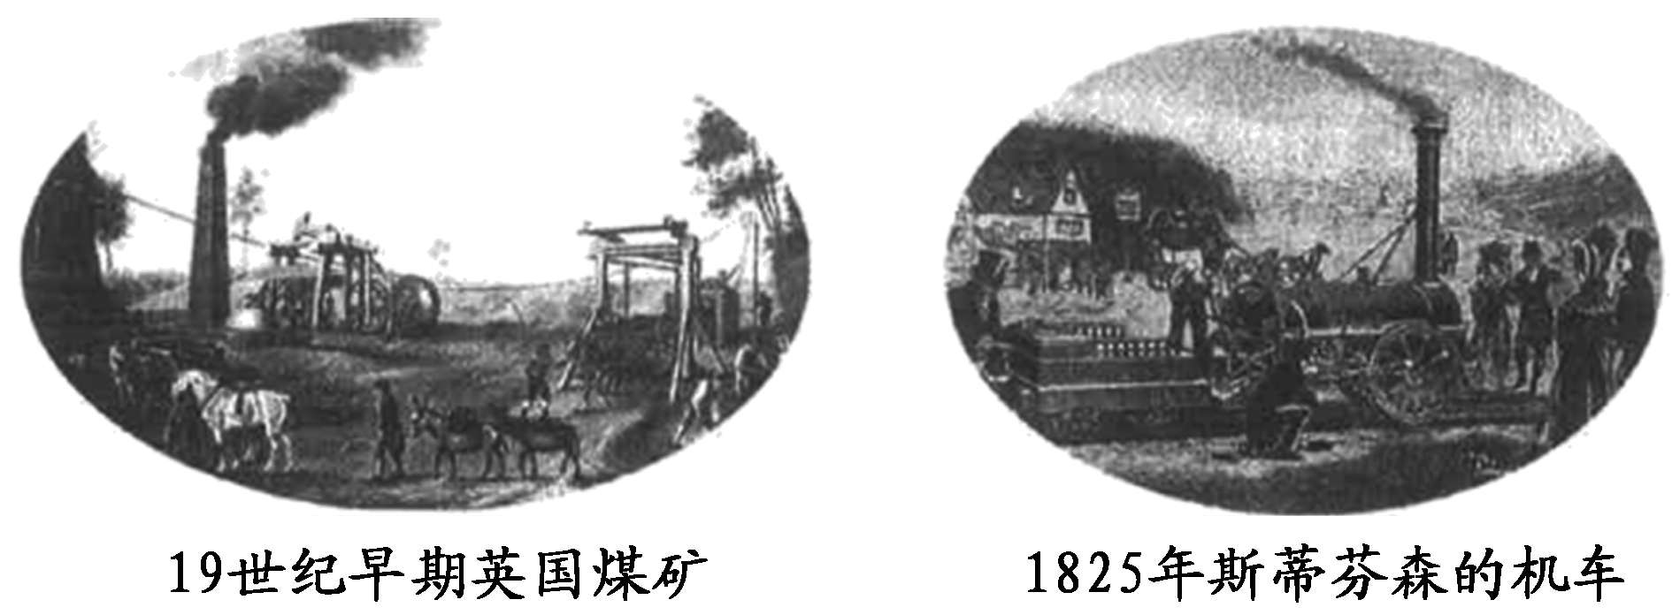
A．珍妮机 B．蒸汽机
C．发电机 D．内燃机
24．1848年，两个德国人向全世界宣告了“一种新的社会主义理论诞生”。这种“理论”诞生的标志是( )
A．空想社会主义思潮的出现
B．《共产党宣言》的发表
C．巴黎公社的建立
D．国际工人协会的成立
25. “两个魔鬼胜过一个圣人”是一句英国格言，典型地说明了民主宪政的特点。宪政就是让两个魔鬼友好地相处并相互制约，把恶作剧减少到最低的程度。这说明资产阶级代议制的关键和核心原则是
A. 全体公民的参与程度 B. 权力的制约与平衡
C. 市民的整体素质 D. 革命的彻底性
26. 14—18世纪，新兴资产阶级在欧洲先后掀起的三次解放运动是
A. 宗教改革、文艺复兴、启蒙运动 B. 启蒙运动、文艺复兴、宗教改革
C. 文艺复兴，宗教改革、启蒙运动 D. 启蒙运动、宗教改革、文艺复兴
27. 有学者认为，文艺复兴中的人文主义者通过文学、艺术及其他形式把天主教会的腐败现象揭露得淋漓尽致，为马丁·路德提供了攻击天主教的炮弹。路德的宗教改革思想是用神学的理论与话语表达人文主义自由、平等的思想。可见，文艺复兴与宗教改革的共同之处是
A. 复兴了古希腊、古罗马文化
B. 促进了人的思想解放
C. 从根本上否定上帝的权威
D. 传播人文主义的手段相同
28. 英国和美国的代议制都是最具代表性的政治制度，下列表述正确的是
A. 美国的总统共和制比英国的君主立宪制优越
B. 两国的政体都是资产阶级民主政体
C. 两国的国家元首的权力和地位相同
D. 美国政府贯彻分权制衡原则，英国政府则是王权至上
29. 第二次工业革命把人类带入了一个新时代。下列能够体现其时代特征的发明是
A. 飞梭
B. 轮船
C. 火车
D. 电灯
30. “起来，饥寒交迫的奴隶！起来，全世界受苦的人！满腔的热血已经沸腾，要为真理而斗争！……不要说我们一无所有，我们要做天下的主人！”这首著名的《国际歌》是为纪念巴黎公社而谱写的。对于巴黎公社的评述正确的是
A. 将社会主义理论变为现实
B. 建立了世界上第一个社会主义国家
C. 是第一次取得胜利的社会主义革命
D. 是无产阶级建立政权的第一次伟大尝试
31. 18世纪末，奥地利作曲家海顿到访伦敦时发现，“雾如此之浓，以至于都可以抹到面包上”，浓雾之下，鸟儿也因无法觅食而从天上跌落下来。当时英国出现这种状况，主要是由于（ ）
A. 圈地运动的进行 B. 蒸汽动力的应用
C. 石油工业的发达 D. 电器的广泛使用
32. 据统计,在第一次工业革命的发明者中,哈格里夫斯是纺织工,怀特是木匠,克隆普顿是纺织工,瓦特是徒工;而在第二次工业革命中,诺贝尔是化学家,西门子是物理学家,爱迪生获得过诺贝尔物理学奖和化学奖的提名。这一变化说明了（ ）
A. 研究成果取决于研究者出身 B. 科技创新已不需要生产经验
C. 科学与技术结合程度加深 D. 科学理论比生产经验更重要
33. 1910年，吞并朝鲜半岛的国家是
A. 英国 B. 日本 C. 法国 D. 美国
34. 历史竞赛中，主持人问：“马克思主义诞生的历史根源是什么？”如果你是选手，你的回答是
A. 工业革命的深入发展
B. 欧洲无产阶级成为独立的政治力量
C. 空想社会主义的诞生
D. 马克思、恩格斯的研究和实践活动
35．19世纪末，在亚洲、非洲、拉丁美洲的反帝反封建斗争中取得胜利的是( )
A．埃及反英斗争 B．苏丹马赫迪起义
C．埃塞俄比亚抗意斗争 D．伊朗立宪革命
36. 拉丁美洲独立运动的领导者是
①玻利瓦尔 ②圣马丁 ③甘地 ④提拉克
A. ①② B. ②③ C. ①② D. ③④
37. 19世纪末20世纪初，非洲民族解放运动的突出事件包括
①苏丹马赫迪大起义 ②埃塞俄比亚抗意斗争的胜利
③埃及抗英斗争 ④墨西哥资产阶级革命
A. ①②③ B. ②③④ C. ①③④ D. ①②④
38. 19世纪末20世纪初，亚洲民族解放运动蓬勃兴起，被称为“亚洲的觉醒”,呈现出新的时代特征。其“新的时代特征”主要表现在
A. 资产阶级登上政治舞台并发挥作用
B. 斗争目标在于追求自由与平等权利
C. 用资产阶级共和制取代君主立宪制
D. 把民族主义与民主主义紧密结合起来
39. “用自我牺牲去感化敌人，用自己的爱去召唤敌人心中的爱，如果爱回到敌人的心灵，哪怕仅存有一丝，敌人顷刻软化、变敌为友，暴力就会这样被战胜。''在这一思想指导下发起的运动是
A. 华夫脱运动 B. 不结盟运动 C. 非暴力不合作运动 D. 世界和平运动
40. 甘地领导了印度的非暴力不合作运动、埃及发生了“华夫脱运动”、墨西哥卡德纳斯进行了资产阶级性质的民主改革。符合以上运动和改革的共同主题是
A. 一战后亚非拉民族民主运动高涨 B. 反帝反封建的资产阶级革命
C. 列宁主义影响下的无产阶级运动 D. 亚非拉联合反帝反殖民斗争
二、多选题(本题包括5小题，每题4分，共20分。选错不得分，少选得部分分。)
41.中日两国是一衣带水的邻邦。在2020年2月新型冠状病毒疫情期间，日本捐赠大连的物资上写着“青山 一道同云雨，明月何曾是两乡。”这句话出自唐王昌龄的《送柴侍御》。在大唐盛世时期，日本掀起一场效仿唐制的改革，这次改革
A.指大化改新 B.使日本进入封建社会
C.指明治维新 D.使日本进入资本主义社会
42.在漫长的历史长河中，美洲也留下了辉煌璀璨的古代文明，下列属于美洲文明代表的是
A.阿克苏姆 B.玛雅文明 C.印加文明 D.阿兹特克文明
43.下列人物与其思想对应正确的一组是
A.亚当·斯密“劳动是财富源泉” B.卢梭“人民主权”
C.孟德斯鸠 “三权分立” D.伏尔泰“直接民主制”
44.近代西方资本主义国家确立了不尽相同的政体，下列文献与政体对应正确的是
A.英国 《权利法案》 君主立宪制 B.美国 《1787年宪法》 民主共和制
C.德国 《德意志帝国宪法》 君主立宪制 D.法国 《法兰西第三共和国宪法》 民主共和制
45.与第一次工业革命相比，符合第二次工业革命的有
A.主要发生在基础工业和重工业领域 B.科技含量大为提高
C.推动垄断资本主义的形成 D.确立了资本主义在世界的统治
答案
一、单项选择题（本大题共40道小题，每小题2分，共计80分）
题目 | 1 | 2 | 3 | 4 | 5 | 6 | 7 | 8 | 9 | 10
答案 | B | D | B | C | A | A | C | D | D | D
题目 | 11 | 12 | 13 | 14 | 15 | 16 | 17 | 18 | 19 | 20
答案 | B | C | D | A | B | A | A | B | D | B
题目 | 21 | 22 | 23 | 24 | 25 | 26 | 27 | 28 | 29 | 30
答案 | B | C | B | B | B | C | B | B | D | D
题目 | 31 | 32 | 33 | 34 | 35 | 36 | 37 | 38 | 39 | 40
答案 | B | C | B | A | C | A | A | D | C | A
- 多项选择题(本题包括5小题，每题4分，共20分。选错不得分，少选得部分分。)
- AB
- BCD
- ABC
- ABCD
- ABCD

